16. Chemické účinky ionizujícího záření
Jde o chemické změny vyvolané absorpcí ionizujícího záření v látkách

⇒ radiačně - chemické reakce

Studuje je radiační chemie

- chemické změny v látkách jsou důsledkem tzv. radiolýzy (rozklad látek účinkem záření)

- společně s radiolýzou však mohou probíhat i reakce syntetické mezi zpravidla velmi reaktivními produkty radiolýzy

Jednoduchou interakcí záření s hmotou jsou:

rekombinace molekulových iontů vzniklých ionizací za vzniku původní ale excitované molekuly

M⁺ + e⁻ → M*

iontově-molekulové reakce
M⁺ + M → produkty

Tyto reakce probíhají po interakci s ionizujícím zářením a jsou velmi rychlé (∼ 10⁻¹⁴ s)

molekulový ion má současně charakter radikálu

v případě kapalné a polární látky M se elektrony vzniklé ionizací zpomalují a solvatují se (tzv. solvatované elektrony)

některé vazby vysoce excitovaných molekul nebo molekulových iontů se často homolyticky štěpí za vzniku radikálů
M* → R¹⋅ + R²⋅

M⁺ → R¹⁽⁺⁾⋅ + R²⋅

mezi molekulami dochází k přenosu energie

M₁* + M₂ → M₁ + M₂*

definuje se výtěžek radiačně-chemických reakcí jako počet částic vzniklých při sdělení energie 100 eV absorbující látce
(např. běžná rychlost vzniku produktu při dávkovém příkonu 1 Gy.s⁻¹ a výtěžku jedné částice /100 eV absorbované energie je cca 1.10⁻⁷ mol.s⁻¹ )

celkový výtěžek je tedy úměrný celkové absorbované dávce ⇒ aby se dosáhlo významných koncentrací produktů, musí se ozařovat vysokými dávkami

v radiační chemii se výhradně používá k ozařování

⁶⁰Co
zdroj o aktivitě 1,4.10¹⁴ Bg dává dávkový příkon 10⁴ Gy.s⁻¹

elektrony (z lineárního urychlovače) o energii 2-10 MeV

Příklady ozařovacích procesů

Radiačně-chemické reakce se nejlépe studují v kapalné fázi.

- ozařování vody

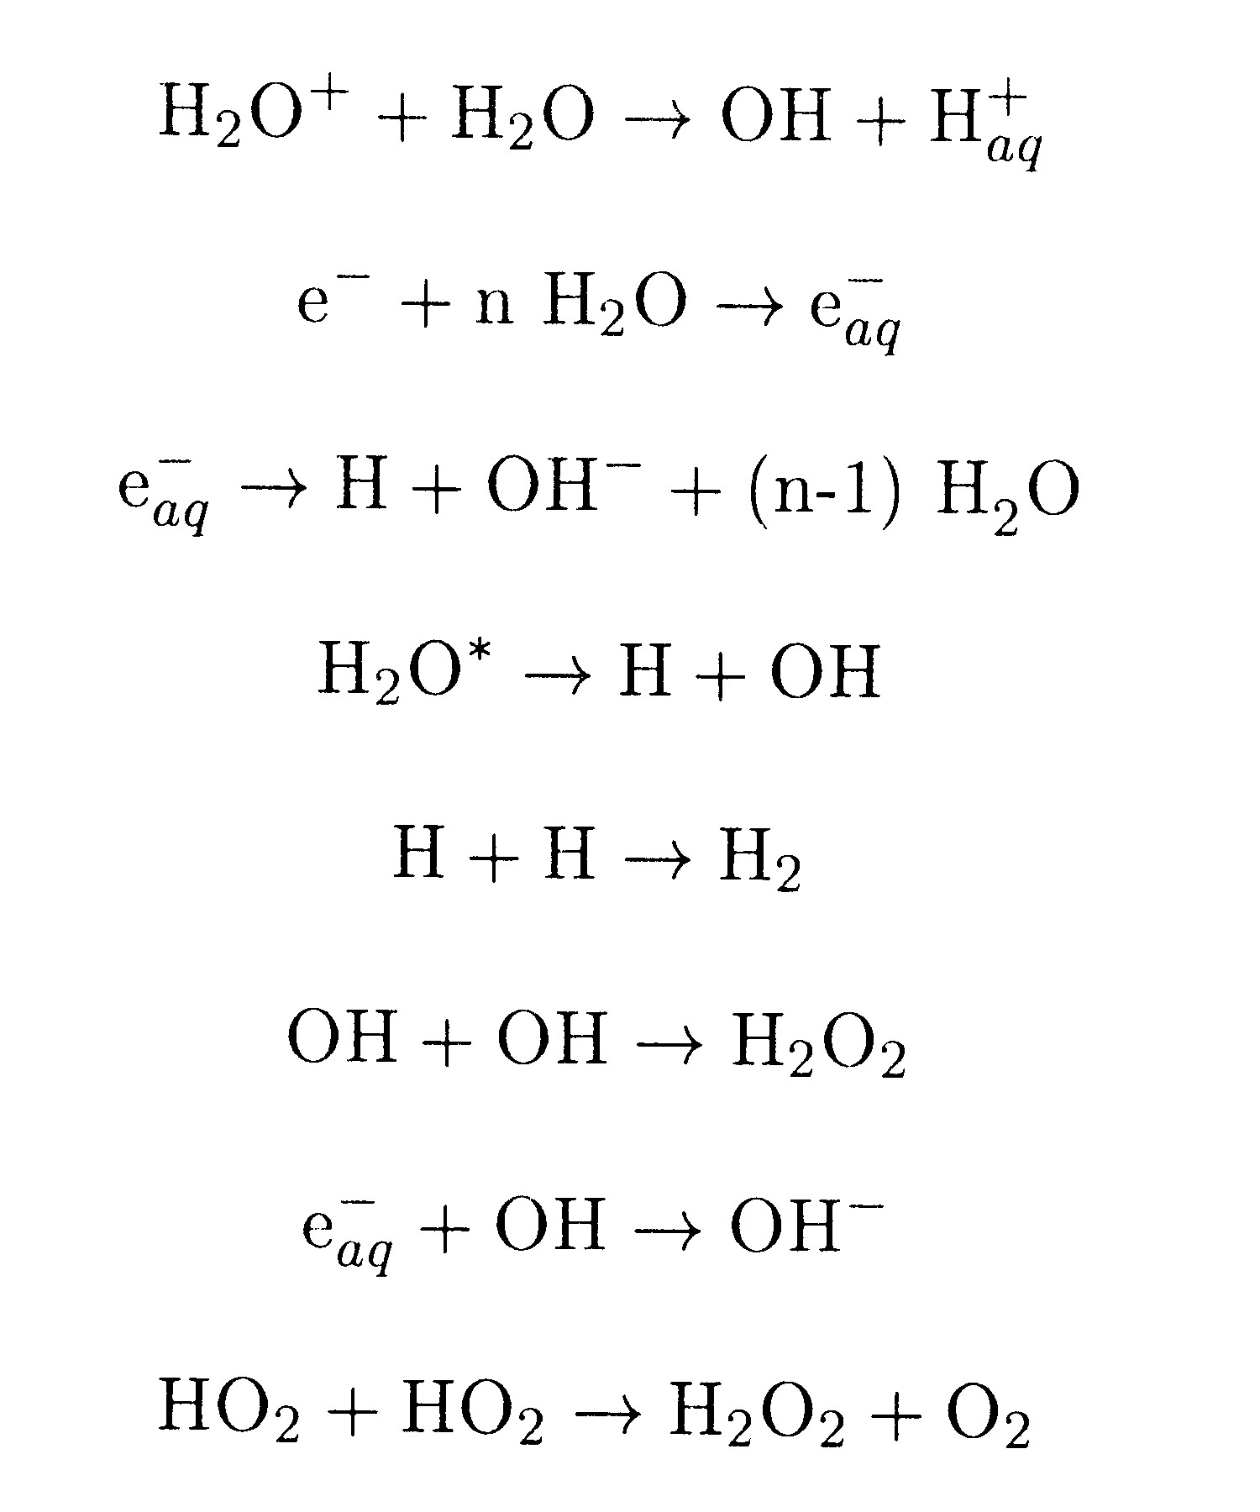

Pokud voda obsahuje rozpuštěný kyslík, pak ještě probíhají další reakce (kyslíkový efekt):

O₂ + H → HO₂⋅

O₂ + e_{aq}⁻ → O₂⁻⋅

(Vznikající radikály takto při ozáření živého organismu obsahujícího vodu zvyšují riziko jeho poškození)

- ozařování vodných roztoků

- přímá interakce záření s rozpuštěnou látkou je málo pravděpodobná (vzhledem k nadbytku vody)

- chemické změny rozpuštěných látek jsou důsledkem jejich reakce s produkty radiolýzy vody (radikály H, OH, v přítomnosti kyslíku také HO₂, solvatovaný elektron aj.)

- při reakcích s těmito částicemi se uplatňují především jejich redoxní vlastnosti

ozařovaný vodný roztok | působící agens | produkty
Fe²⁺ | H, HO₂, H₂O₂ | Fe³⁺
glukóza | H, OH | kyselina glukonová
glycin |  | NH₃, CO₂,  kys. octová,  kys. glyoxalová
adenin |  | NH₃, CO₂,  kys. šťavelová  deriváty adeninu  deriváty pyridiminu  jiné heterocykly
- ozařování jiných roztoků

Ozařovaná látka | Produkty ozařování
n-hexan | H₂  CH₄  uhlovodíky C₂ – C₁₂  hexen
benzen | H₂  cyklohexadien  bifenyl

Konkrétní využití radiačně chemických reakcí:

- chemická dozimetrie ionizujícího záření

- používá se k měření vysokých dávek, kdy nelze použít klasických dozimetrů (jsou příliš citlivé)

- Fe²⁺ → Fe³⁺ (okyselený a provzdušněný roztok železnaté soli)

- dávka se určuje na základě koncentrace Fe³⁺ (až 500 Gy)

- citlivost dozimetru lze záměrně snížit přídavkem Cu²⁺ (vznikající Cu⁺ redukuje již vzniklé železité ionty – lze zvýšit horní mez měření dávek až na 10⁵ Gy

- vliv záření na polymery

- záření vyvolává v hotových polymerech následné reakce :

zesíťování – PE, kaučuky, silikonové kaučuky, polyamidy

degradaci – nepříznivý vliv, zhoršují se vlastnosti polymerů

pozitivní vliv degradace – výroba některých látek

  - při ozařování teflonu vznikají nízkomolekulární fluorované uhlovodíky sloužící jako maziva

  - degradace celulózy vede ke vzniku Traumacelu (zastavuje krvácení)

  - zpracování celulózových odpadních hmot pro přípravu krmiv – (ozáření dávkou 10⁵ – 10⁶ Gy, spojené s kyselou nebo enzymatickou hydrolýzou)

  - ozářený polypropylen (mikroten) se snadno odbourává působením půdních mikroorganismů

  - hlavní význam radiační degradace polymerů je při likvidaci plastů – ozářením se plasty naruší a snadněji se pak spalují

- radiační polymerace (nejčastěji pomocí ⁶⁰Co)

  - působením záření na monomery vznikají radikály, které startují polymerační reakce

  - konzervace předmětů kulturního dědictví po jejich poškození atmosférickými vlivy nebo škůdci (monomer se nechá vsáknout do předmětu a pak se zpolymeruje ozářením)

  - povrchové radiační roubování (na povrch polymeru, skla, kamene apod. se nanese tenká vrstva monomeru a „naroubuje“ se na podklad ozářením)

  - tento postup zlepšuje vlastnosti materiálu – zvyšuje se odolnost, nehořlavost, barvitelnost, hydrofobnost nebo naopak hydrofilnost apod.

  - vytvrzování nátěrových hmot ozářením

  - ozářené polymerní fólie mají zlepšenou schopnost potisku, metalizace apod.

  - textilní tkaniny se vyznačují sníženou mačkavostí a zvýšenou barvitelností

  - ve farmacii se na nosič roubováním dodá aktivní složka, která se pak postupně v těle uvolňuje

4. radiační úprava odpadních vod

perspektivní využití pro odbourávání škodlivin v odpadních vodách (fenoly. bifenyly. pesticidy a jiné polutanty)

